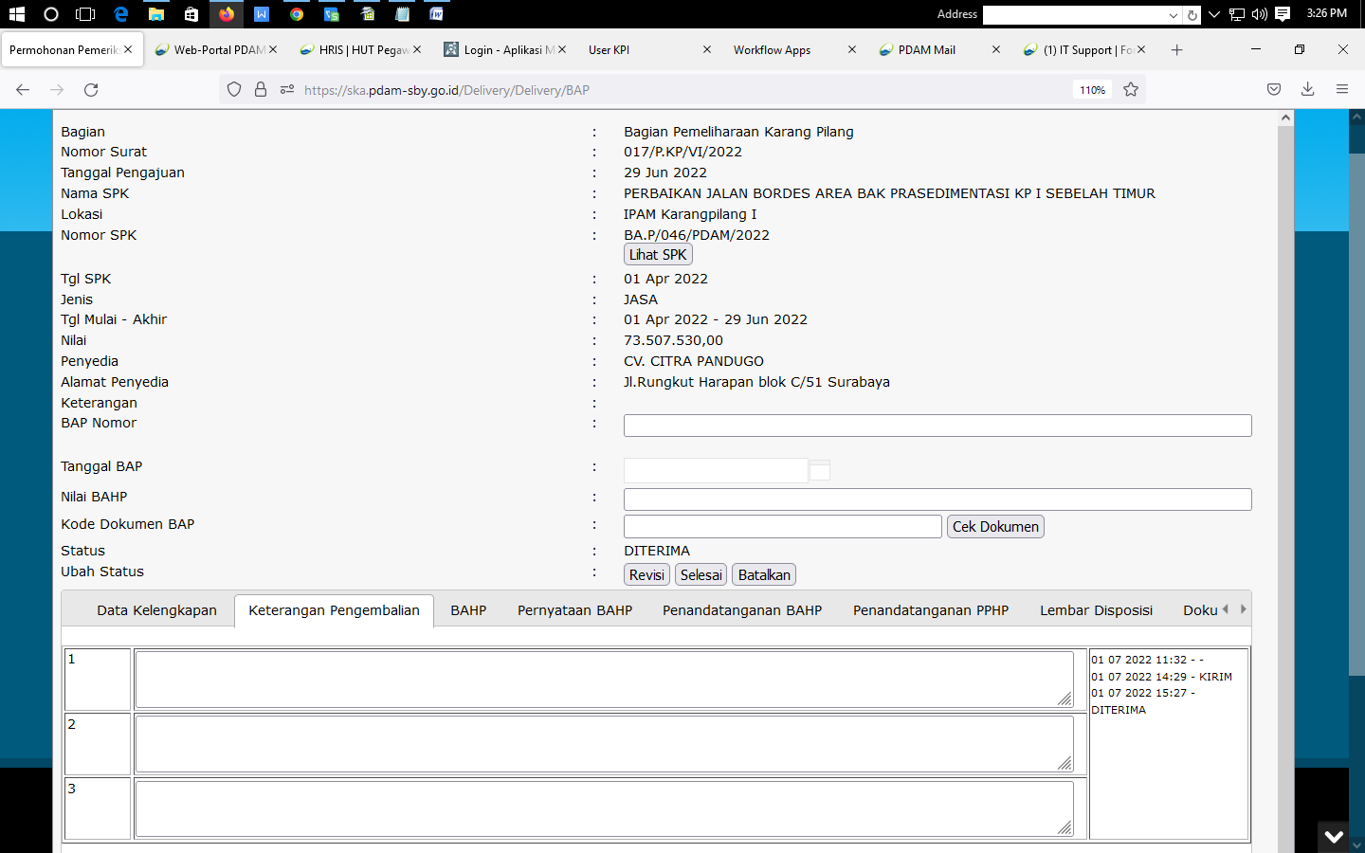

Tanggal **01 07 2022** disesuaikan menjadi **29 06 2022**

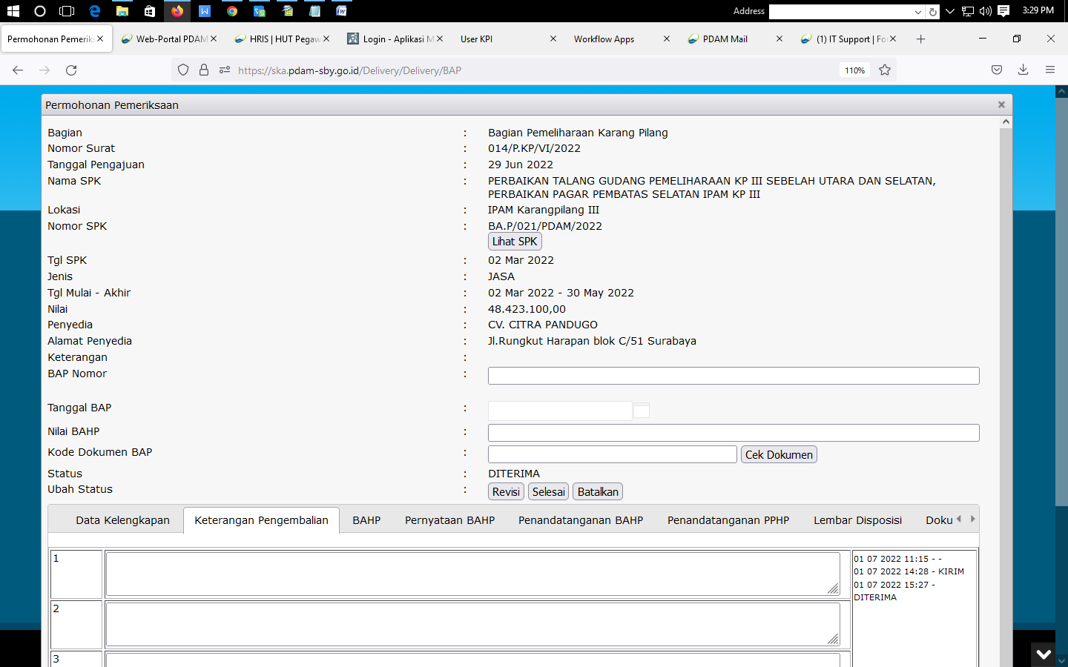

Tanggal **01 07 2022** disesuaikan menjadi **29 06 2022**